Załącznik 2a do regulaminu konkursu fotograficznego „Zaczytana gmina Zaklików – z książką Mi do twarzy”

OŚWIADCZENIE
O WYRAŻENIU ZGODY NA WYKORZYSTANIE WIZERUNKU DZIECKA
w konkursie fotograficznym „Zaczytana gmina Zaklików – z książką Mi do twarzy”

Ja, niżej podpisany /a

………………………………………………………………………………………………………………………………………………..
(Imię i nazwisko rodzica lub opiekuna prawnego osoby fotografowanej)

Wyrażam zgodę na wykorzystanie wizerunku mojego dziecka

………………………………………………………………………………………………………………………………………………..
(tu wpisać imię i nazwisko osoby fotografowanej)

na potrzeby konkursu fotograficznego „Zaczytana gmina Zaklików – z książką Mi do twarzy”: w materiałach publikowanych przez Gminny Ośrodek Kultury w Zaklikowie, Urząd Miejski w Zaklikowie, na stronie internetowej www.zaklikow.naszgok.pl, www.zaklikow.pl, na Facebooku Gminnej Biblioteki Publicznej w Zaklikowie oraz w innych mediach, a także wystawie w Gminnym Ośrodku Kultury w Zaklikowie.

……………………………………………………………… ……………………………………….……………………..
(Miejscowość i data) (czytelny podpis osoby wyrażającej zgodę)

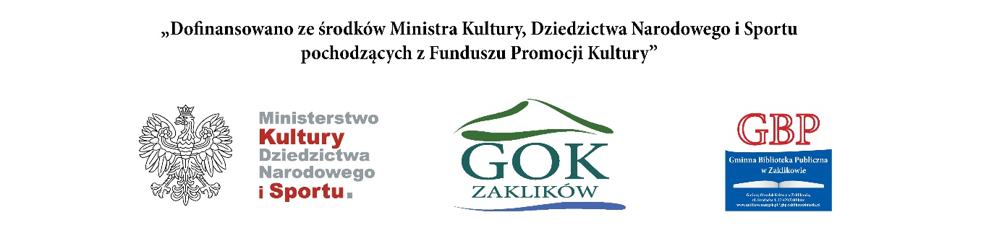

Zgodnie z ustawą z dnia 10 maja 2018r. o ochronie danych osobowych (Dz. U. z 2019r. poz. 1781) oraz ustawą z dnia 4 lutego 1994 o prawie autorskim i prawach pokrewnych (Dz, U. z 2019r. poz. 1231 oraz z 2020r. poz. 288).

